Zajęcia 2.
Zginanie płaskie. Projektowanie z uwzględnieniem tylko zginania.
- Naprężenia normalne przy zginaniu (rozkład naprężeń w przekroju pręta zginanego).

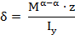

- Projektowanie z uwzględnieniem tylko zginania.
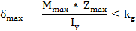
- wymiarowanie przekroju poprzecznego pręta – materiał o jednakowej wytrzymałości na ściskanie i rozciąganie ()
– pojęcie wskaźnika zginania
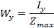
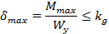

Tok prowadzenia obliczeń
- rozwiązać schemat statyczny (sporządzić wykresy – T, M),
- wyodrębnić moment maksymalny (M_{max}),
- określić materiał projektowanego przekroju (k_{g}),
- obliczyć konieczny wskaźnik zginania,
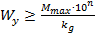 – pamiętać o jednostkach -
- dobrać wymiary i kształt przekroju, które spełniają w/w warunek.
- sprawdzić naprężenia.
Zadanie przykładowe

Wersja I – przekrój drewniany (k_{g} = 12 MP)
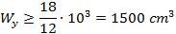

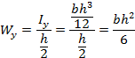
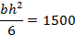

a). sposób 1. – przyjąć jeden z wymiarów – np. b_{p} = 12 ,0 cm
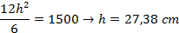
przyjęto h_{p} = 28,0 cm
sprawdzenie naprężeń
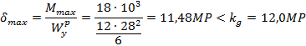
b). sposób 2. – przyjąć stosunek wymiarów np.
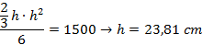
przyjęto h_{p} = 24,0 cm
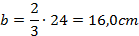
przyjęto b_{p} = 16,0 cm

sprawdzenie naprężeń
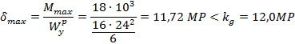
Wersja II – przekrój dwuteowy stalowy (k_{g} = 12 MP)

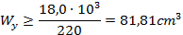
Przyjęto І140 o
sprawdzenie naprężeń
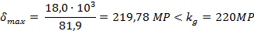
- projektowanie obciążenia, jakie może przenieść belka o zadanym przekroju, wymiarach podłużnych (l, a) i znanym k_{g}
Tok prowadzenia obliczeń
- rozwiązać schemat statyczny. Określić moment zginający M_{max} = f(obciążenia),
- obliczyć maksymalny moment, jaki może przenieść przekrój poprzeczny belki,
- obliczyć największe obciążenie i przyjąć dopuszczalne obciążenie,
- sprawdzić naprężenie uwzględniając ciężar własny belki.

Zadanie przykładowe
przyjęto q_{p} = 2,70
sprawdzenie naprężeń
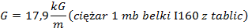
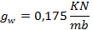
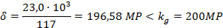
- projektowanie wymiaru podłużnego belki (rozpiętość przęsła, długość wspornika) przy określonym przekroju poprzecznym i materiale (k_{g})
Tok prowadzenia obliczeń
- rozwiązać schemat statyczny. Obliczyć M_{max} = f(l; a)
- określić maksymalny moment, jaki może przenieść przekrój belki,
- obliczyć rozpiętość belki, długość wspornika,
- sprawdzić naprężenia.

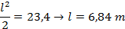
przyjęto l_{p} =6,80 m
sprawdzenie naprężeń
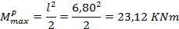
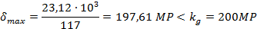
Zadanie przykładowe
Uwaga! Długość wspornika (a) nie zależy od rozpiętości belki(l). Natomiast rozpiętość belki zależna jest od długości wspornika.
Projektowanie długości wspornika
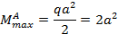

Zadania do wykonania:

